GÀ HÀM TÁO ĐỎ

Gà hầm táo đỏ vừa ngọt nước vừa ngọt thịt mà lại bỏ dưỡng, món ăn này rất thích hợp cho mọi người, đặc biệt là người suy dinh dưỡng và trẻ nhỏ.

Nguyên liệu

- Đùi gà

- Táo đỏ khô

- Cà rốt

- Nấm đông cô

- Hat sen

(- Hạt nêm, tiêu, muối, đường, xì dầu, nước dùng gà)

Khối lượng nguyên liệu sử dụng phụ thuộc vào sự kết hợp của đầu bếp.

Chế biến:

Bước 1: Đùi gà khi mua về, rửa sạch với nước. Táo đỏ khô ngâm trong nước âm ẩm khoảng 10 phút. Nấm cắt bỏ phần gốc cứng và dơ, rửa thật sạch với nước, cà rốt gọt sạch bỏ vỏ, cắt từng miếng vừa ăn.

Bước 2: Chuẩn bị một cái nổi có kích thước vừa đủ nấu, cho hết đùi gả vào nồi và đồ thêm nước lọc sao cho nước ngập hết cả mặt đùi gà trong nồi, Bắc nồi nấu đùi gà lên bếp bật lửa đun.

Bước 3: Khi nồi nước nấu gà sỏi, bật lửa nhỏ, vớt phần bọt lợn cợn trên mặt nước dùng ra cho nước dùng trong hơn và duy trì lửa hầm trong vòng khoảng 1 tiếng đồng hồ.

Bước 4: Cho thêm phần cà rốt, hạt sen và nấm vào nồi hầm, hầm nguyên liệu khoảng vài phút (15-20 phút) cho đến khi nào cà rốt chín mềm. Nêm nếm lại muối, hạt nêm và bột tiêu vào trong nồi, thấy nước đã có hương vị vừa hợp khẩu vị rồi thì tắt bếp.

Cho bảng Thành phần dinh dưỡng các loại thực phẩm - calo, protein, carb, fat như bên dưới:

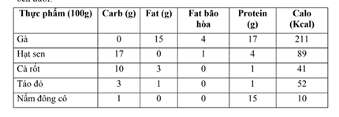

Giả sử thành phần dinh dưỡng của thực phẩm tươi và khô, sống và chín như nhau, bỏ

qua thành phần dinh dưỡng từ gia vị, nước dùng. Áp dụng kiến thức lập trình hướng

đối tượng (kế thừa, đa hình) thiết kế sơ đồ chi tiết các lớp đối tượng và xây dựng chương trình thực hiện các yêu cầu sau:

*1. Nhập vai vào phụ bếp và chuẩn bị các nguyên liệu cần thiết (nhập vào từ bàn phím khối lượng khác 0 từng loại thực phẩm) để tạo nên món gà hầm táo đỏ này.*

*2. Nhập vào chỉ số qui định carb, fat, fat bão hòa, protein, calo cung cấp tối đa cho cơ thể trong 1 bữa ăn. Giả sử khi nấu xong bạn sẽ ăn hết và hấp thu 80% chất dinh dưỡng trong phần gà hầm đã nấu. Kiểm tra xem gà hầm trên đã đáp ứng đủ nhu cầu dinh dưỡng của bạn chưa? Nếu chưa cần bổ sung thêm chất gì? Bao nhiêu?*

*3. Theo Tổ chức Nông Lương Liên Hợp Quốc (FAO), nhu cầu calo tối thiểu của một người trung bình là xấp xỉ 1800 calo/ngày. Nếu trung bình mỗi người một ngày ăn 3 lần thì mỗi lần cần nạp 600 calo. Nếu ăn dư thì toàn bộ calo thừa sẽ bị tích thành mỡ, có nguy cơ béo phi. Nếu tránh béo phì thì bạn cần tập thể dục, đơn giản nhất đó là chạy bộ. Nếu chạy ở tốc độ thường, ở địa hình bằng phẳng thì trung bình 30 phút chạy sẽ đốt khoảng 145-150 calo. Hỏi với bữa ăn trên thì bạn cần chạy bộ trong bao lâu để tiêu thụ hết lượng calo dư thừa? Nếu không cần chạy bộ thì xuất 0.*

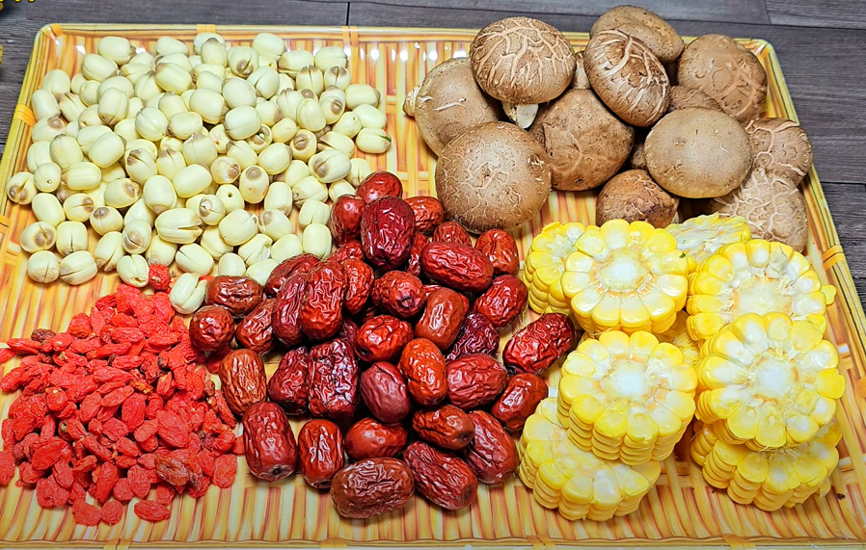

Source code: https://www.youtube.com/watch?v=TKidGhOB0ws&t=51s









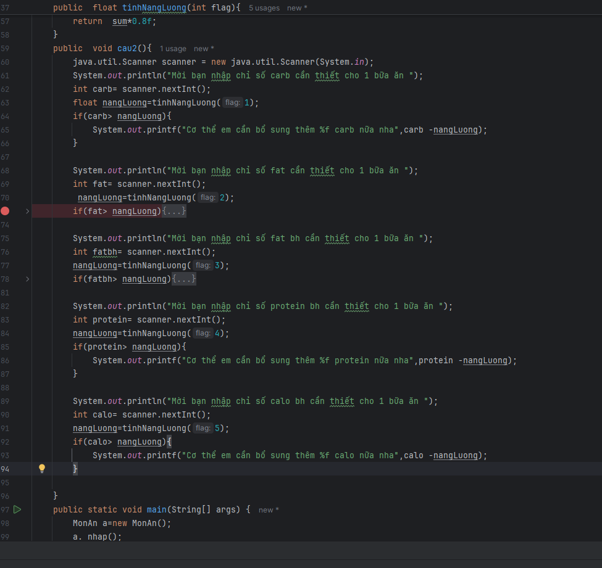

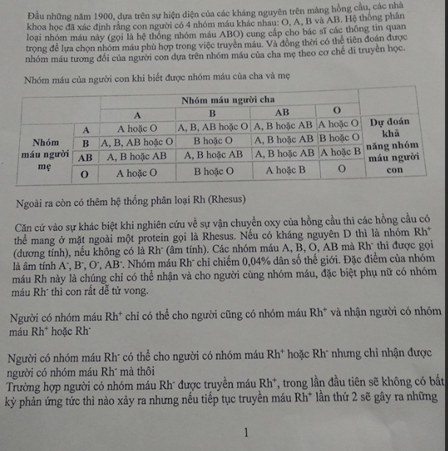

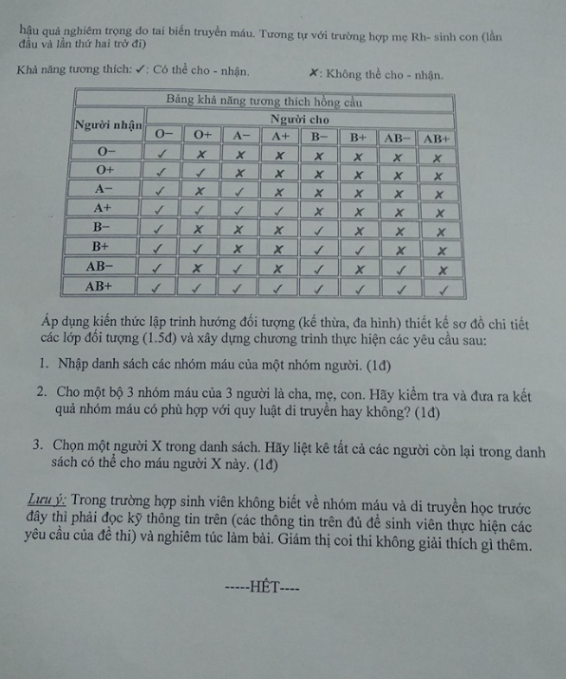



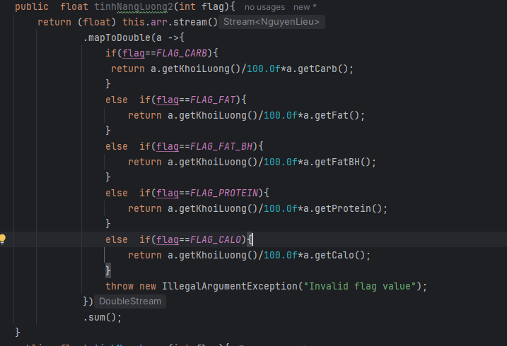

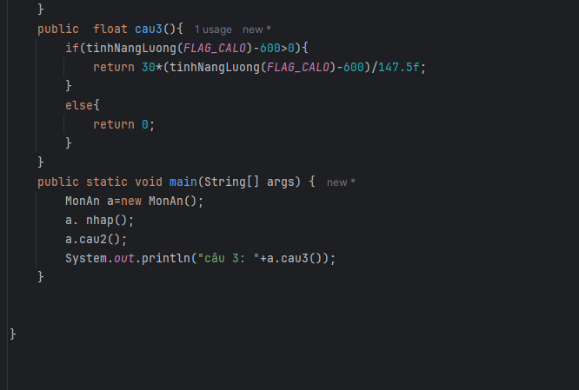

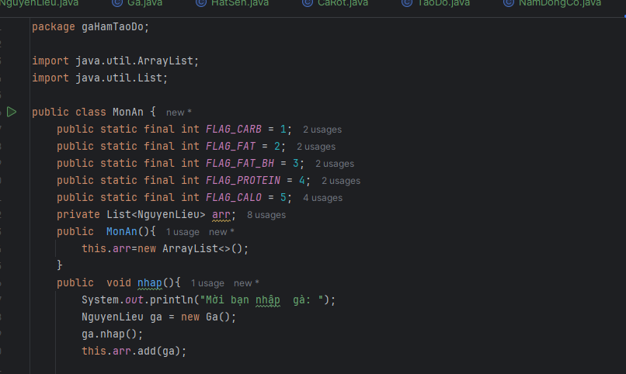

[Danh sách điểm kt TOPCIT.pdf - Google Drive](https://drive.google.com/file/d/1AdQts1B6qv3Hgq9-J5Q8R2uTkf1-CbM2/view)

Danh sách điểm kt TOPCIT: <https://docs.google.com/spreadsheets/d/1rb1rUh2QIQ7aIv_IrSifRUcaeEiocBg6-y5VN5BTt3E/edit?usp=sharing>

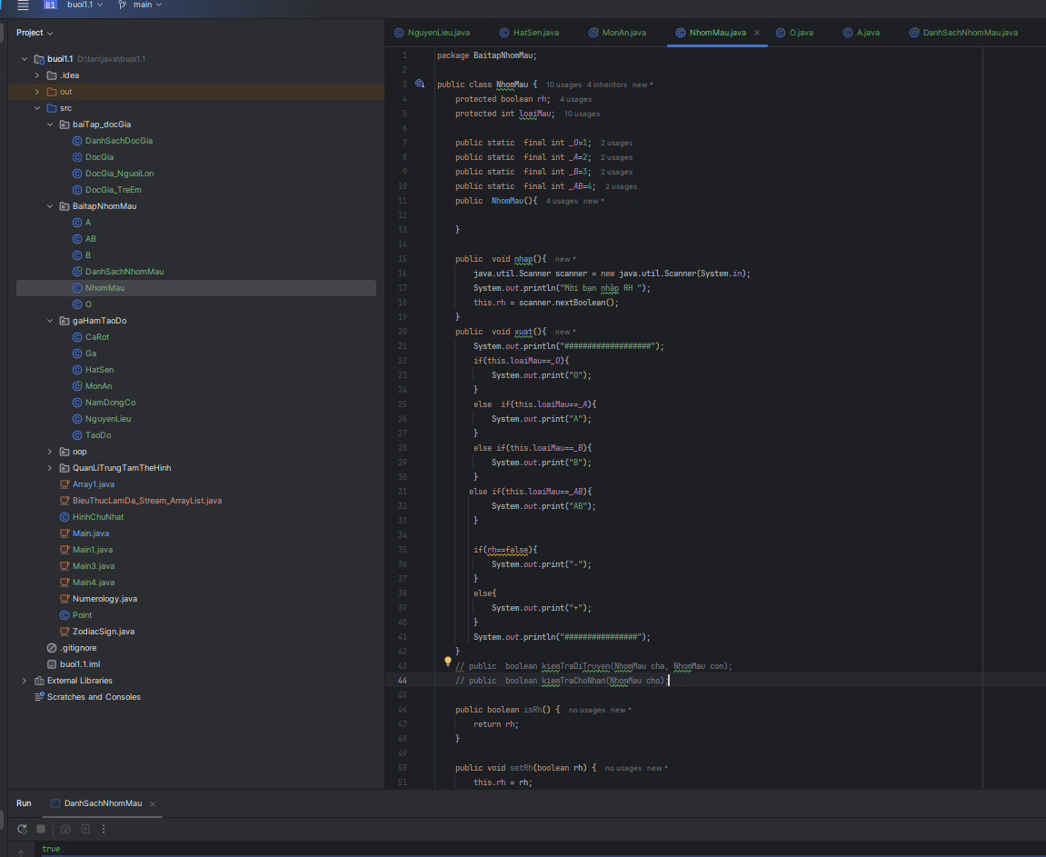



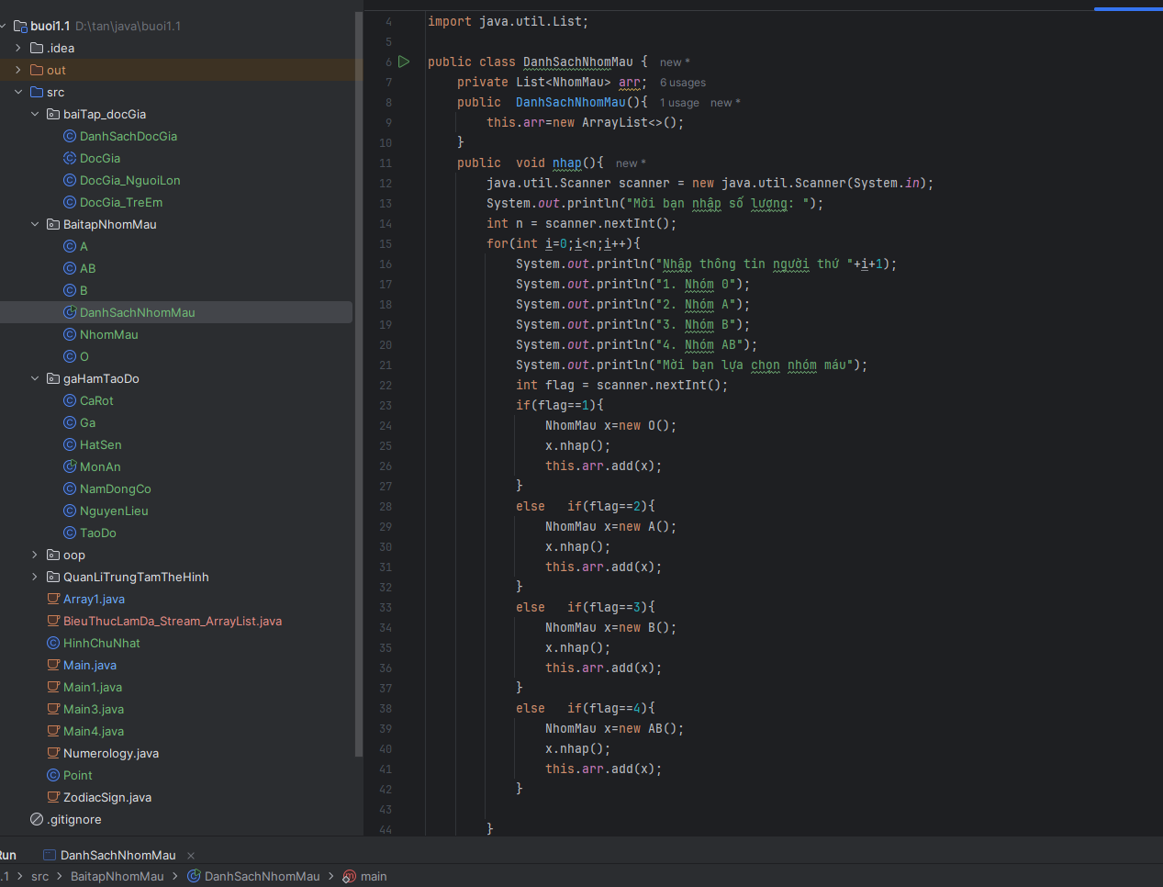



Kiểm tra di truyền và cho nhận

